大学生心理测评步骤
1.心理测评平台登陆方式：
方式1：http://www.gxjcxy.com:8091/user/login.do.
方式2：进入微信，扫描平台二维码。


2.进入“广西警察学院心理健康教育大数据平台”后，登录规则如下：
用户名：学号
密码：a学号@个人姓氏首字母大写

例如：张三同学的学号为123
则登录方式如下：
用户名：123
密码：a123@Z
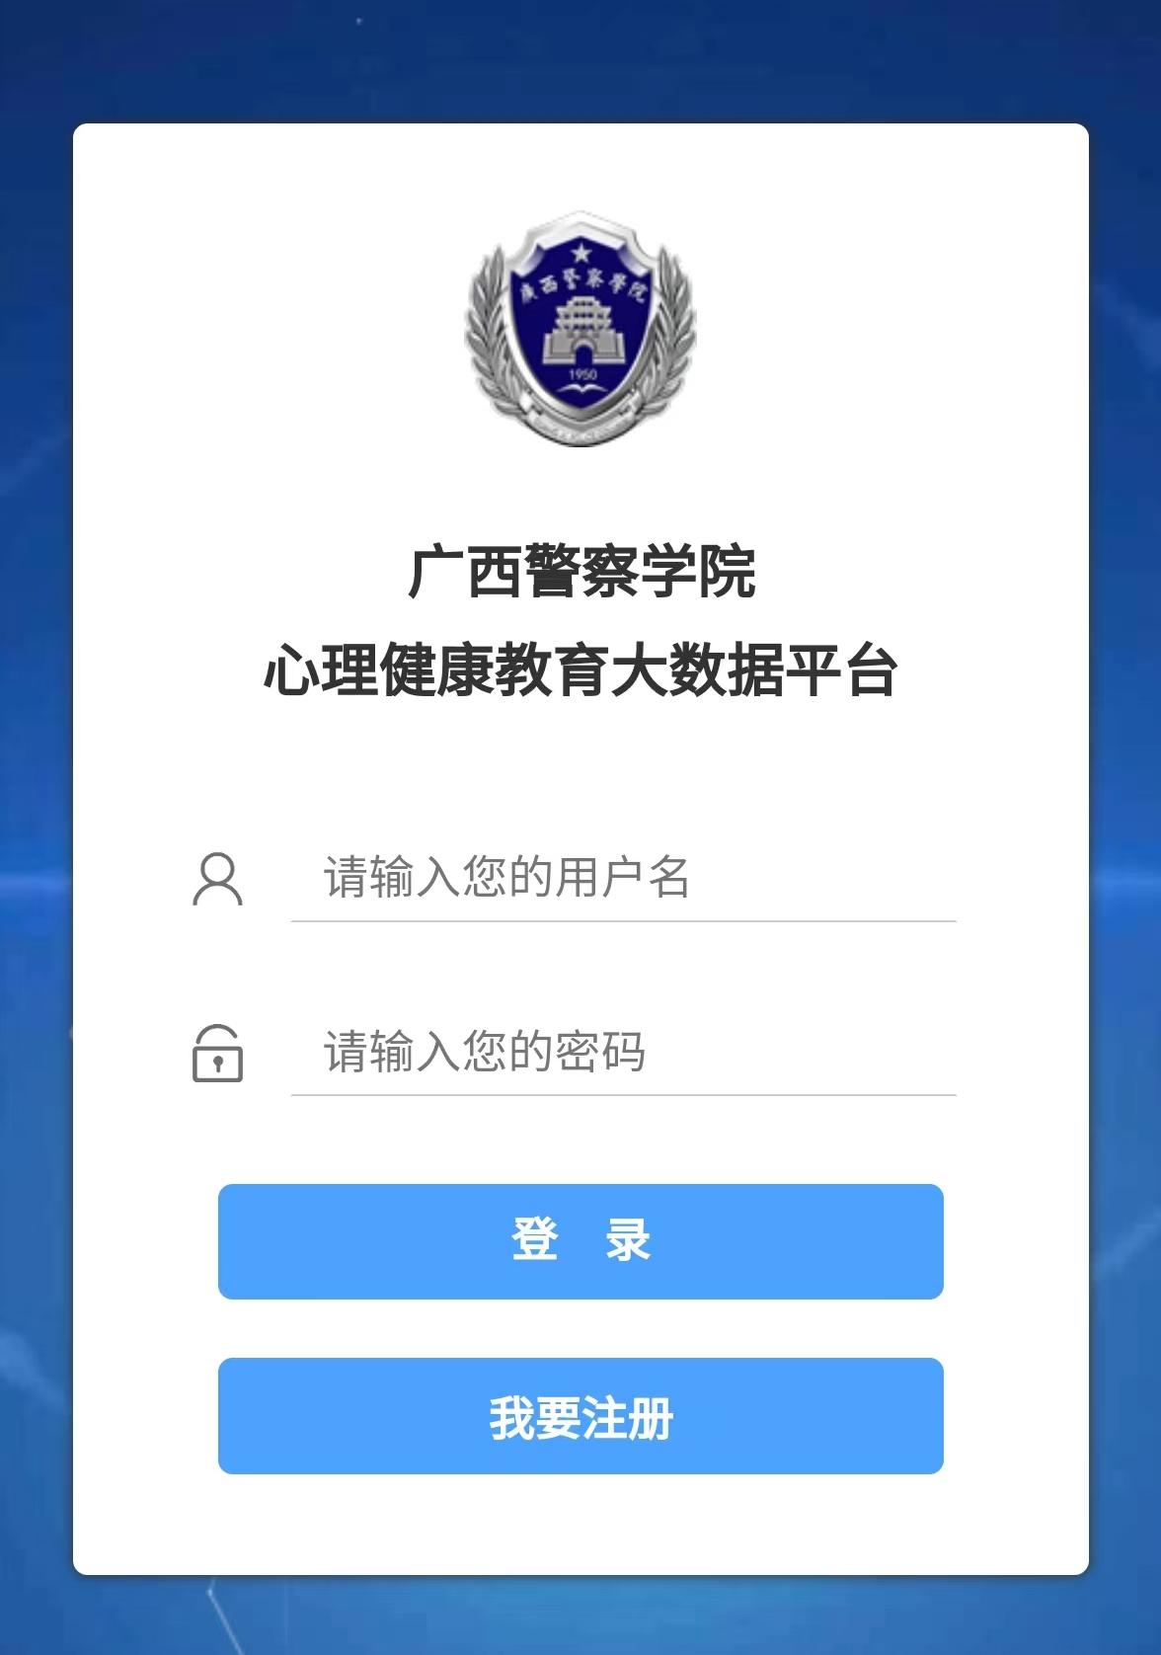
- 完善个人基本信息填写，点击保存。
- 点击心理测评按钮。
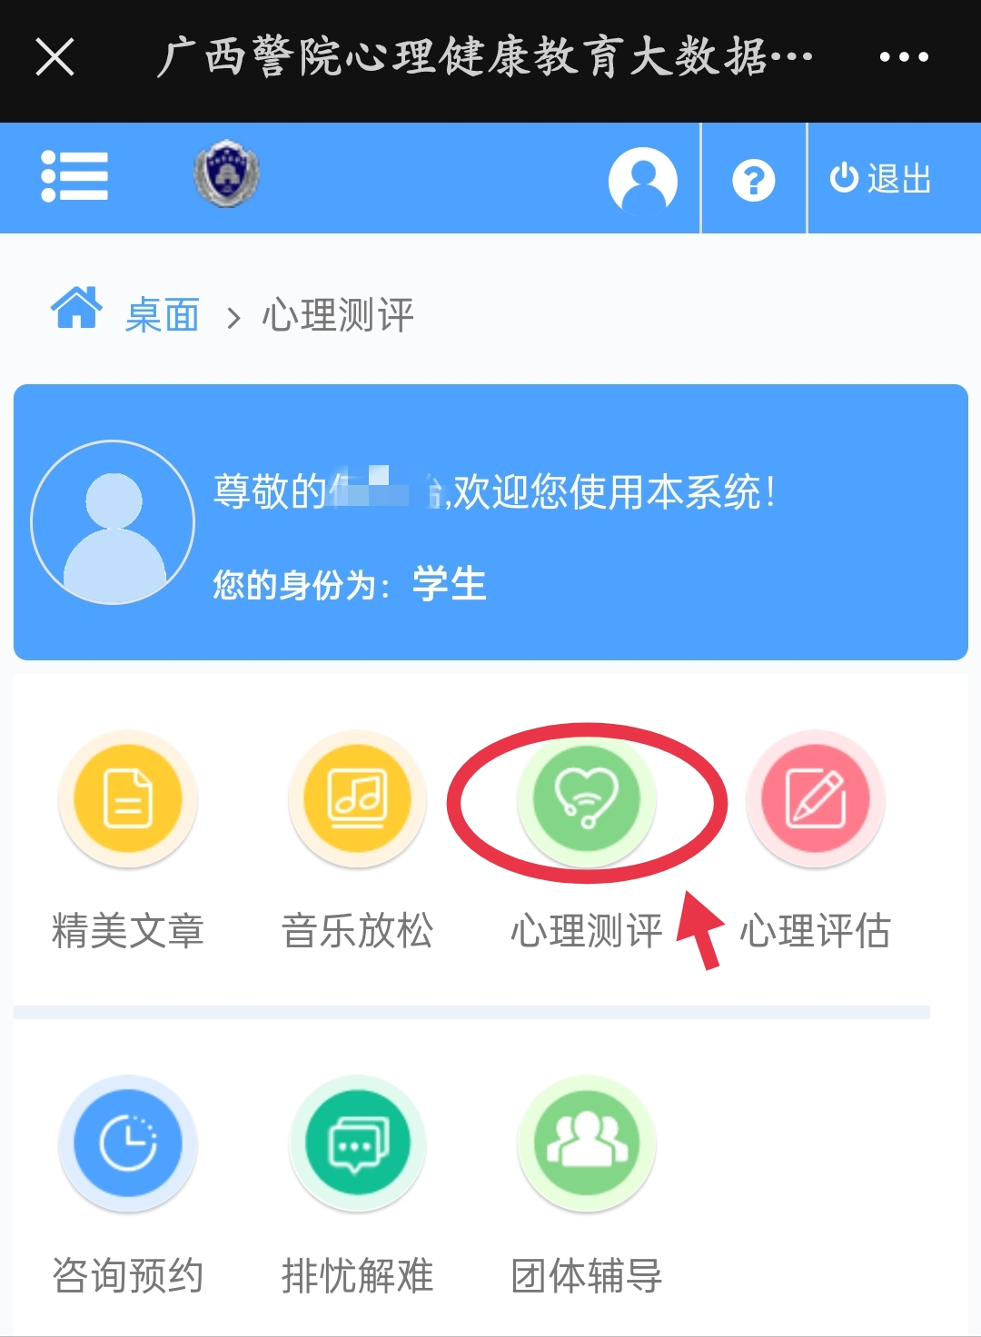
5.选择相应的测评项目，点击“开始测试”即进行测试。
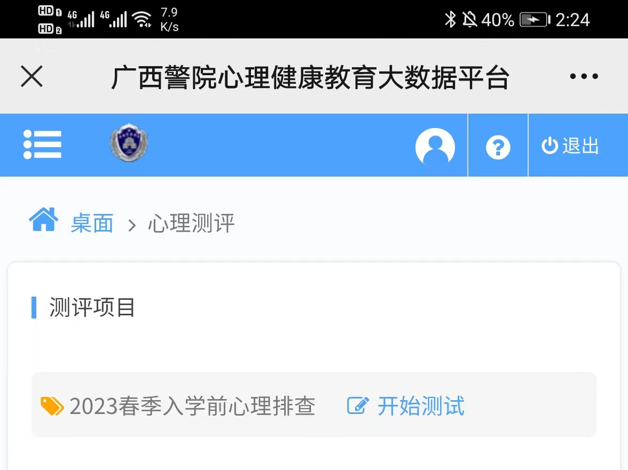

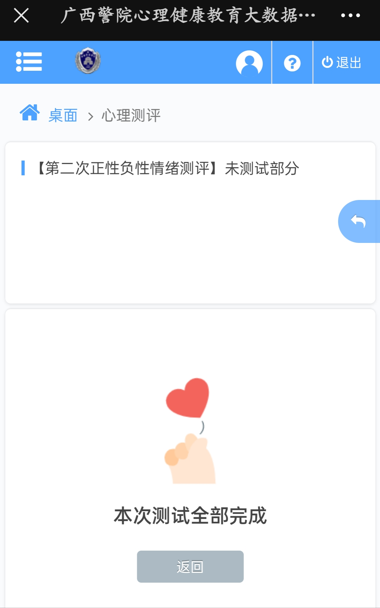
6.测评开始后，请大家按个人情况如实填写，答案无对错之分，不用过多考虑，测试完成后提交结果即可。

